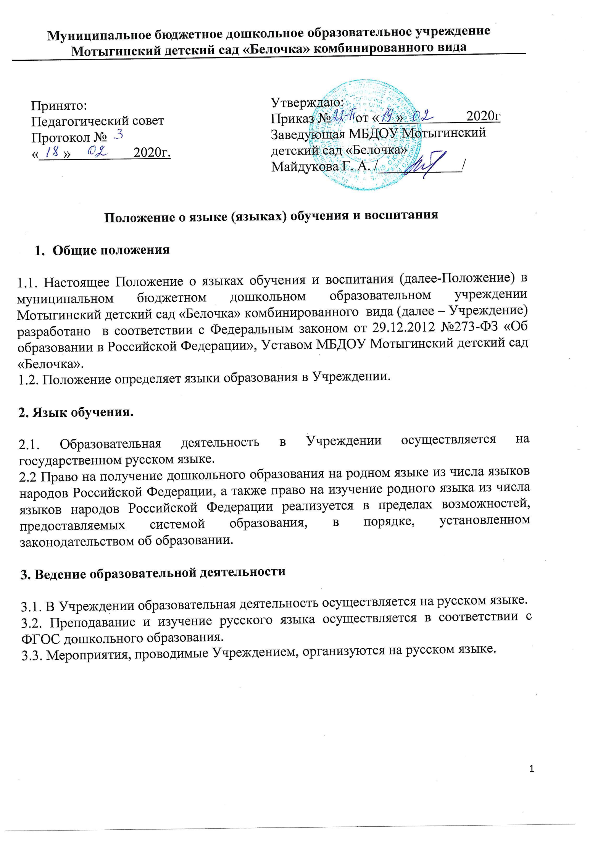

Муниципальное бюджетное дошкольное образовательное учреждение
Мотыгинский детский сад «Белочка» комбинированного вида

Принято:  Педагогический совет  Протокол №  « » 2020г. | Утверждаю:  Приказ № от « » 2020г  Заведующая МБДОУ Мотыгинский детский сад «Белочка»  Майдукова Г. А. /____________/

Положение о языке (языках) обучения и воспитания

- Общие положения

1.1. Настоящее Положение о языках обучения и воспитания (далее-Положение) в муниципальном бюджетном дошкольном образовательном учреждении Мотыгинский детский сад «Белочка» комбинированного вида (далее – Учреждение) разработано в соответствии с Федеральным законом от 29.12.2012 №273-ФЗ «Об образовании в Российской Федерации», Уставом МБДОУ Мотыгинский детский сад «Белочка».
1.2. Положение определяет языки образования в Учреждении.

2. Язык обучения.

2.1. Образовательная деятельность в Учреждении осуществляется на государственном русском языке.
2.2 Право на получение дошкольного образования на родном языке из числа языков народов Российской Федерации, а также право на изучение родного языка из числа языков народов Российской Федерации реализуется в пределах возможностей, предоставляемых системой образования, в порядке, установленном законодательством об образовании.

3. Ведение образовательной деятельности

3.1. В Учреждении образовательная деятельность осуществляется на русском языке.
3.2. Преподавание и изучение русского языка осуществляется в соответствии с ФГОС дошкольного образования.
3.3. Мероприятия, проводимые Учреждением, организуются на русском языке.

